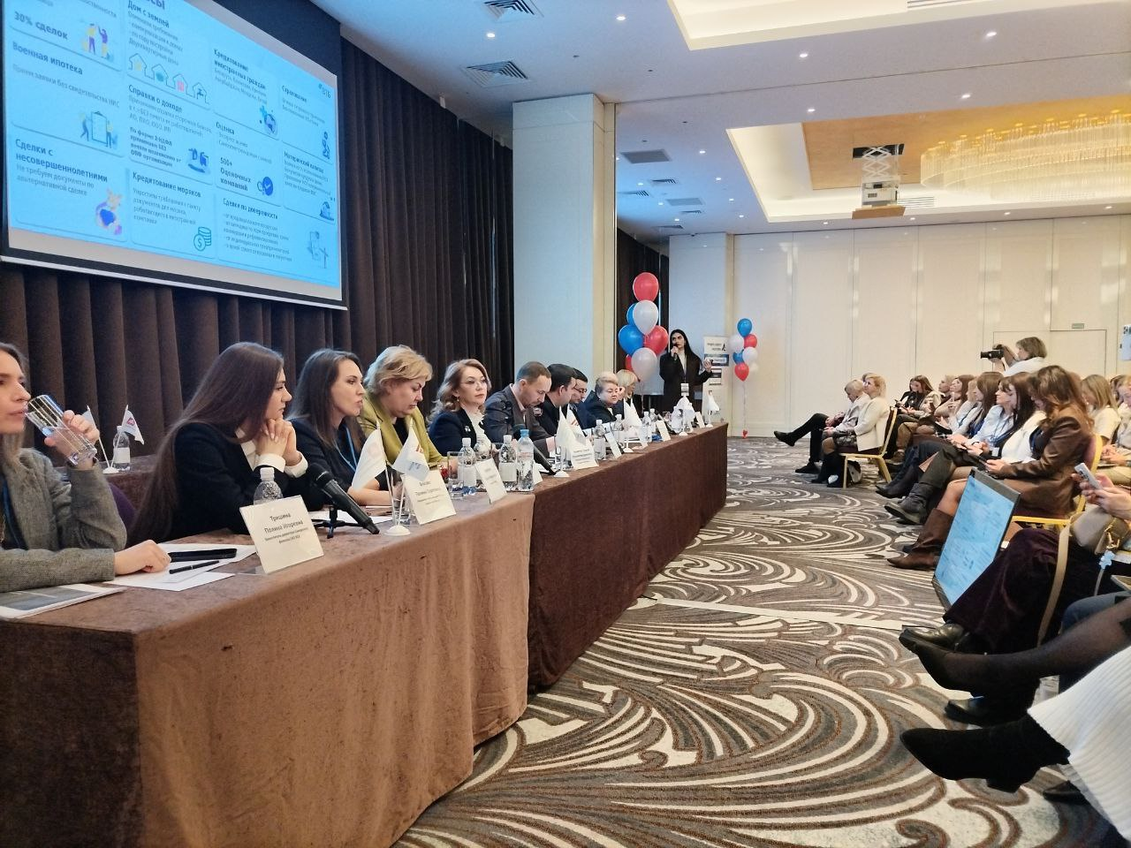
 16.02.2026
В рамках Форума по недвижимости самарский Росреестр принял участие в круглом столе «Безопасность сделок с недвижимостью»
В рамках XIV Поволжского межрегионального форума по недвижимости, который прошел в Самаре, был организован круглый стол, где участниками стали представители самарского Росреестра, ФГБУ «НМИЦ ПН им. В.П.Сербского», Прокуратуры Самарской области, ГУ МВД России по Самарской области, юристы, нотариусы и представители страховой компании.
За круглым столом, где встретились эксперты различных направлений, обсуждали актуальную тему: «Безопасность сделок с недвижимостью». Спикером от Управления Росреестра по Самарской области выступил начальник отдела правового обеспечения Константин Минин, который рассказал об инструментах защиты от мошеннических действий: «Все, что касается системы учета и регистрации прав надежно защищено и обеспечено соответствующими правовыми проверками. Система гарантирует безопасность прав собственности граждан, и, конечно, мы предпринимали и будем предпринимать дополнительные меры по защите прав на недвижимость».
Спикер в своем докладе дал рекомендации - что необходимо сделать перед покупкой, в частности:
- запросить у продавца оригиналы документов на собственность, проверить их подлинность;
- запросить выписку из ЕГРН - она поможет убедиться в том, что продавец действительно является собственником, сам объект не имеет арестов, запретов, не находится в залоге. Выписка из ЕГРН о переходе прав даст информацию для изучения истории объекта недвижимости - сколько у него было собственников, как часто переходили права на объект недвижимости. Если сделки происходили часто в течение короткого периода - это должно насторожить.
Особое внимание в выступлении было уделено подаче заявления о запрете совершения сделок с недвижимостью без личного участия собственника. При наличии такого заявления регистрационные действия по доверенности будут невозможны, что уменьшит риски обращения с поддельными документами.
Кроме этого шла речь о необходимости проверять перед сделкой личность продавца:
- посмотреть на сайте "ЕФРСБ", нет ли в отношении него процедуры банкротства;
- на сайте ФССП РФ – проверить наличие долгов.
Убедиться, что по адресу приобретаемой квартиры отсутствуют зарегистрированные граждане, а также граждане, находящиеся в местах лишения свободы, сохраняющие право пользования квартирой. В договоре нужно оговорить условие о снятии с регистрационного учета продавцов и других лиц.
Дополнительно у продавца можно запросить: справку из Фонда социального страхования России об использовании маткапитала, если ранее квартира приобреталась за счет этих средств; нотариально удостоверенное согласие супруга, если квартира куплена в браке; справку о психическом здоровье продавца. Все условия сделки необходимо подробно описать в договоре купли-продажи.
Материал подготовлен Управлением Росреестра по Самарской области

